Председателю Комитета
МБУК «Межпоселенческая культуры администрации
центральная районная муниципального района.
библиотека» «Читинский район»
672530, Забайкальский край, Читинский Павловой Л.П.
район, пгт. Атамановка, ул. Матюгина, 158 от заместителя директора
Телефон: 992275 МБУК «МЦРБ»
Email: mcrbatamanovka@yandex.ru Семеновой Е.Е.

Информация о проделанной работе по профилактике терроризма, минимизации и ликвидации его проявления
за период с 01.01.2018 г. по 01.11.2018 г.

Одним из ключевых направлений борьбы с террористическими проявлениями в общественной среде выступает их профилактика. Особенно важно проведение такой профилактической работы в среде молодежи, так как именно указанная среда в силу целого ряда различных факторов является одной из наиболее уязвимых в плане подверженности негативному влиянию разнообразных антисоциальных и криминальных групп.
В своей деятельности по обеспечению безопасности, антитеррористической защищенности, сотрудники МБУК «МЦРБ» МР «ЧР» руководствуются Федеральным Законом от 06.03.2006 г. №335-ФЗ «О противодействии терроризму», Указом Президента от 15.02.2006 г. № 116 «О мерах по противодействию терроризму», «Типовой инструкцией для руководителей и персонала объектов с массовым пребыванием людей о действиях при возникновении угрозы и совершении террористических актах», «Инструкцией по действиям персонала при терроризме, захвате заложников и иной чрезвычайной ситуации».
В МБУК «МЦРБ» за период с 01.01.2018 -01.11.2018 г. намечены и проведены следующие мероприятия по профилактике терроризма, минимизации и ликвидации его проявления:
- Составлены акты обследования и категорирования учреждений культуры муниципального района «Читинский район».
- Разработаны паспорта безопасности учреждений культуры.
- Изданы приказы:
- «О назначение ответственных по обеспечению безопасности и антитеррористической защищенности объектов»;
- «О назначении ответственных лиц за проведение массовых мероприятий»;
- «О проведении тренировочного учения»;
Также разработаны «Функциональные обязанности ответственного лица учреждения культуры за выполнение мероприятий по обеспечению безопасности и антитеррористической защищенности объекта» и план
основных мероприятий по обеспечению безопасности учреждения культуры
Разработаны инструкции, памятки по антитеррору для сотрудников, советы детям:
- инструкция персоналу при обнаружении предмета, похожего на взрывное устройство.
По мере поступления информации в МБУК «МЦРБ» и филиалах МБУК «МЦРБ» обновляются стенды с наглядной, информационно- агитационной, справочной и методической информацией по вопросам профилактики терроризма и экстремизма, проводятся ответственными лицами ежедневный контроль за содержанием в надлежащем порядке зданий, помещений и прилегающих территорий. В рабочем состоянии постоянно находятся эвакуационные выходы из помещений. В филиалах МБУК «МЦРБ» оформлены информационные рубрики «Уголок безопасности», добавлены номера телефонов местных подразделений экстренных служб, обновлены памятки и инструкции на случай ЧС.
В целях обеспечения комплексной безопасности МБУК «МЦРБ» и посетителей была проведена работа по следующим направлениям: антитеррористическая защищенность, гражданская оборона и действия в чрезвычайных ситуациях, профилактика молодежного экстремизма.
Целью проведенных мероприятий является выработка у учащихся умений и навыков по правилам поведения в экстремальных ситуациях криминогенного, техногенного и природного характера, а также формирование и развитие надлежащих морально-психологических качеств, сознательного и ответственного отношения к вопросам личной безопасности.
Содержание работы по выработке у учащихся алгоритма безопасности строится на следующих принципах: возрастной адекватности, практической целесообразности, необходимости и достаточности информации.
В филиале МБУК «МЦРБ» с. Домна совместно с СОШ был проведен Час скорби «Мы помним Беслан и скорбим». Целью и задачами данного мероприятия были: рассмотреть терроризм с позиции глобальной проблемы современности, угрозы всем и каждому; проанализировать сущность понятия терроризм; вспомнить основные события, связанные с терактами, осмыслить опасность терроризма и необходимость борьбы с ним, формировать активную гражданскую позицию патриотического воспитания молодежи. В ходе мероприятия дети узнали об истории возникновения терроризма и о наиболее известных терактах последнего десятилетия, в том числе и о трагедии, которая произошла в сентябре 2004 года в городе Беслане. Чтобы почтить память погибших в этой страшной трагедии библиотекарь совместно с детьми изготовили бумажных голубей. К мероприятию были оформлены «Правила поведения при теракте», «Памятка по знаниям правил безопасности для детей», плакат «Осторожно терроризм». Также ребята нарисовали рисунки, в которых отразили свое отношение к терроризму и его угрозе. В завершении мероприятия прошла минута молчания, которая была посвящена жертвам террористических актов.
С целью формирования активной гражданской позиции, патриотизма учащихся, воспитания стремления не дать терроризму захватить мир в МБУК «МЦРБ» ВНО пгт. Атамановка совместно с МОУ СОШ был проведен патриотический урок «Повествует город ангелов».
Дошкольники и учащиеся младших классов 3 сентября, посетили час солидарности в Ингодинской сельской библиотеке. В толковом словаре русского языка с помощью библиотекаря узнали значение слова «мир», а также, что символом мира на нашей планете является белый голубь. Дети поучаствовали в конкурсе «Собери пословицу» и «Самое важное слово на планете». Собрали из букв девиз «Миру-мир!», послушали песню «Пусть всегда светит солнце».
В библиотеке с. Жипковщина был оформлен уголок информации по антитеррористической защищенности. А также к этой скорбной дате для читателей была проведена беседа – предупреждение «Терроризм – проблема современности». Был подготовлен рассказ о хронике событий в Беслане, в ходе которого библиотекарь постаралась подчеркнуть то горе и страдание, которое перенесли дети, родители, учителя. В ходе беседы были раскрыты понятия слов: «терроризм», «теракт» и причины, порождающие совершать террористические акты.
В библиотеке филиала МБУК «МЦРБ» с. Засопка был подготовлен информационный стенд «3 сентября – День солидарности в борьбе с терроризмом». Возле стенда состоялась дискуссия о проблемах формирования межнациональной толерантности, дружбы и взаимопонимания, профилактике терроризма. Главная мысль, которую хотела донести библиотекарь – это необходимость каждому начать с самого себя, любить и уважать друг друга.
«Живая память», так называлось мероприятие, проведенное в филиале МБУК «МЦРБ» с. Шишкино. Мероприятие посвящено трагическим событиям в Беслане, погибшим детям, их учителям, чьи имена навсегда останутся в памяти человечества и всем тем, кто до последней минуты сердцем прикрывал и разделял тяжесть выпавших на их долю испытаний. К мероприятию библиотекарь выпустила листовки – предупреждения по профилактике терроризма.
Информация о проведенных культурно – просветительских мероприятиях направленных на гармонизацию межнациональных отношений, духовное и патриотическое воспитание молодежи.
Читинский район – это район с исторически сложившимся многонациональным и многоконфессиональным составом населения. На востоке район граничит с Карымским, на юге с Дульдургинским, на западе – с Хилокским районами, на северо-западе с Республикой Бурятия, на северо – востоке – с Тунгокоченским районом, к западу от Читы расположена система Ивано-Арахлейских озер. Этнос здесь представлен русскими, семейскими, бурятами, казаками, так же проживают украинцы, татары и др. Каждый проживающий здесь народ оставил свой след.
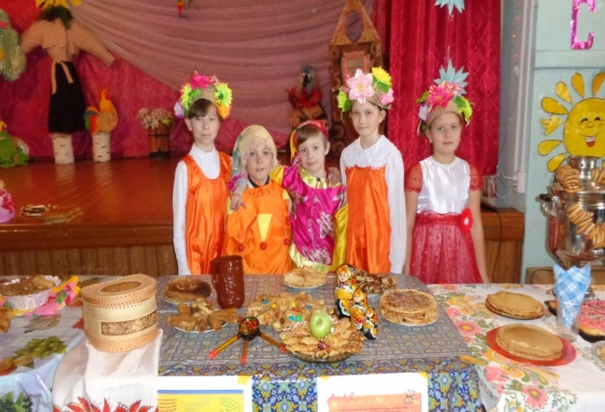
Основная задача библиотек сегодня в сохранении единого пространства системы ценностей, накопленного поколениями, а библиотекари проводники духовной и материальной культуры. Библиотекари Читинского района знакомят своих читателей с художественными народными промыслами, народными праздниками, народными традициями. В библиотеках района проводятся фольклорные праздники «Масленица», «Пасха», «Рождество», «Святки» и многие другие. Так, например, уже хорошей традицией для библиотек района стало празднование Масленицы – одного из самых радостных праздников года. Испокон веков люди воспринимали весну, как начало новой жизни и почитали солнце, пробуждающее всё живое. В честь животворящего светила люди пекли блины, круглые и горячие как солнышко. Совершено разные, но по - своему вкусные блины были на столах и в библиотеках Читинского района. В течение «блинной недели» во всех библиотеках проходят фольклорные часы, познавательные занятия, обзоры и беседы. Организуются выставки книг, рассказывающие читателям об истории праздника, о его обрядах, знакомят с рецептами, как традиционных, так и самых необычных блинов. Не обходится дело и без изготовления, а затем сжигания главного атрибута праздника – Масленичного Чучело.
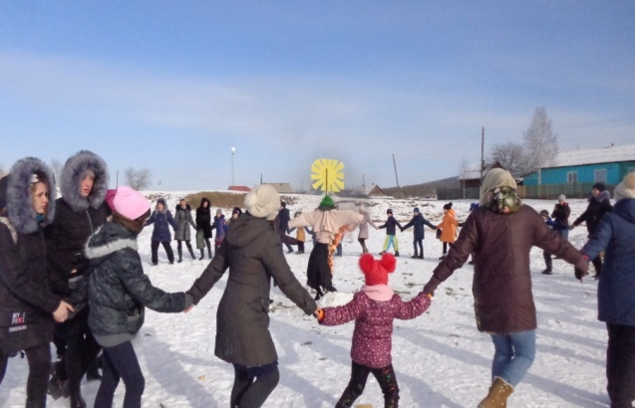
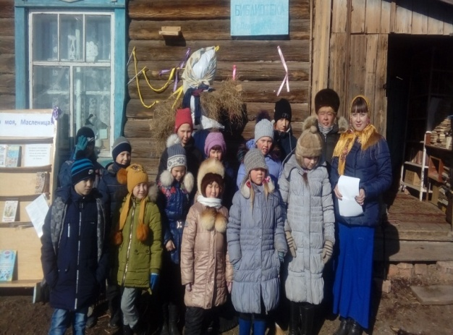
В день прощеного воскресенья в сельской библиотеке с. Ильинка муниципального района «Читинский район» прошел фольклорный праздник «Ах широкая масленица». По традиции «Прощеного воскресенья» все кто присутствовал на празднике, попросили друг у друга прощения. На празднике гостям рассказали о масленичных традициях и символах, о том, почему масленичный блин является не просто праздничным угощением, а символом золотого солнца, ожившего после зимней спячки. Настоящие проводы Масленицы с частушками и играми посетило 80 человек – это учащиеся школы, работники культуры и образования, жители села. Кульминацией программы стало традиционное масленичное угощение – ароматный чай и вкусные блины с вареньем и медом, которые были приготовлены участниками мероприятия дома и принесены с собой.
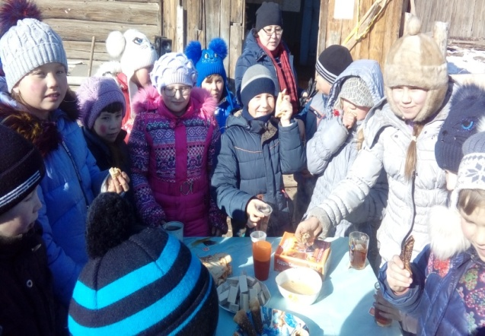
18 февраля 2018 библиотекой с. Домно - Ключи было организовано народное гуляние «Душа моя, масленица», посвященное празднованию Масленице. Программа народного гуляния включила в себя игры, конкурсы, хороводы, викторины. Главной символикой праздника выступила Масленичное чучело, которое по традиции нужно сжигать, чтобы проститься с зимой и встретить приход весны. Дети с восторгом наблюдали за тем как, горело чучело, и водили хоровод.
Не обошлось и без угощенья блинами. Дети с огромным удовольствием пили горячий чай с блинами, медом и домашним вареньем. Народная музыка о Масленице украшала весь праздник, что еще больше придавало мероприятию праздничное настроение. Основой в работе библиотеки является пропаганда книги. И чтобы библиотека не потеряла своего главного значения, была оформлена книжная выставка «Душа моя, Масленица», на которой были представлены рецепты блинов; книги, рассказывающие о традициях празднования Масленицы, народных гуляниях, обрядах, а также была размещена информация, о названиях всех дней недели Масленицы, как каждый из них праздновался. Представленная выставка вызвала у ребят и взрослых большой интерес. А подкрепили этот интерес викториной и загадками о традициях празднования Масленицы. Все дети взяли для прочтения книги, а взрослые рецепты блинов.
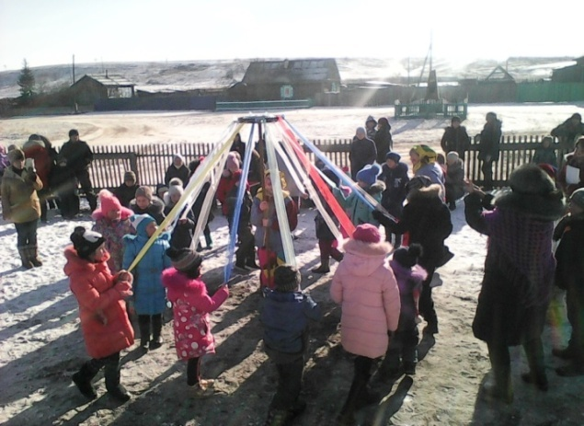
Дружным, веселым хороводом встретили читатели библиотеки с. Жипковщина «Широкую Масленицу», началось народное гуляние с состязания: шуточных эстафет, забавных конкурсов (снятие призов со столба, катание на лошади, старинные игры, сжигания чучела и другое), в конкурсах принимали участие и стар и млад. Проводились конкурсы: «Самые вкусные блины», «Оригинальное оформление из блинов». У всех присутствующих было приподнятое настроение, люди шутили, улыбались. Предпринимателем села была организована уличная торговля, сладостями, игрушками. В конце праздника вручили всем гостям сувениры – символ года «Собачек», и, конечно же, традиционным угощением праздника стали блины, которые в этот день несут особое значение – символизируют солнце, что день за днем все ярче разгорается, удлиняя дни.
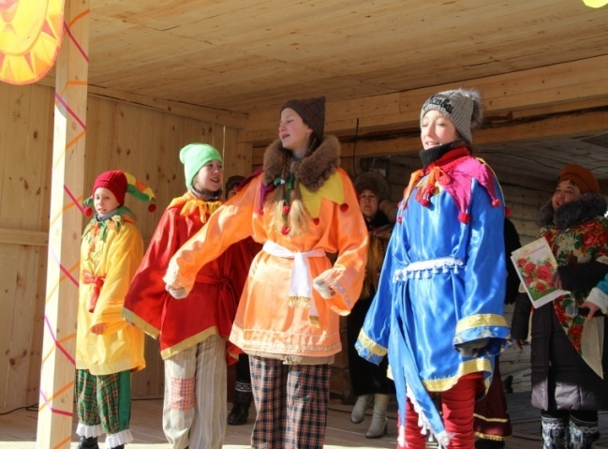
Запредельное количество гостей для села Маккавеево собрали работники культуры на поселковом празднике «Веселая масленица», которое в этом году решено было провести в 10 км. от самого населенного пункта на территории подсобного хозяйства индивидуального предпринимателя. На праздник съехались жители пгт. Новокручининск, п. Дарасун, а также жители самой столицы Забайкальского края и других ближайших поселений. Вниманию присутствующих было представлено театрализованное представление, продолжил его праздничный концерт, в котором приняли участие творческие коллективы с. Маккавеево. Были проведены веселые конкурсы и состязания: «смельчаки» - катались на лошадях, «самые отчаянные» - забирались на столб за ценными подарками. Были развернуты торговые ряды, где ка ждый мог найти угощения по вкусу: блины, шашлык, позы и многое другое. До самого вечера продолжалось народное гуляние.
В рамках празднования бурятского Нового года «Сагаалгана» в библиотеке с. Жипковщина была подготовлена книжная выставка - обзор под названием «Сагаалган – это праздник единения». Этот праздник по убеждению является праздником единения всех народов, населяющих территорию Забайкалья. Его празднуют люди разных национальностей и конфессий, учащихся друг у друга пониманию. Уважению к другой культуре, ее традициям и обычаям. Подтверждением этому может быть участие в этом году библиотечного пункта МБУК «МЦРБ» с. Угдан в краевой тематической экспозиции «Свет Белого месяца». Данная экспозиция была представлена Музейно – выставочным центром, где посетителям представилась редкая возможность полюбоваться на несколько авторских серий, посвященных героям бурятского эпоса о Гэсэре, «Сокровенному сказанию», повествующему об истории монгольского народа, становлении государства и фигуре его основателя – Чингисхана, книге «Зерцало мудрости», а также пейзажи и жанровые работы этнического плана.
Особую роль библиотеки района отводят мероприятиям патриотической направленности. Так для несовершеннолетних читателей библиотекарями района в этом году организованы мероприятия и отмечены такие государственные праздники как: День Государственного флага РФ (книжная выставка «Триколором- красным, синим, белым Гражданин России, ты гордись» филиал МБУК «МЦРБ» с. Засопка, устный журнал «Из российской истории» филиал МБУК «МЦРБ» с. Новотроицк, книжная выставка «Символы России: история развития» филиал МБУК «МЦРБ» ЦДБ пгт. Атамановка, беседа «Герб, гимн, флаг моего отечества» филиал МБУК «МЦРБ» с. Иргень, час информации «Российский флаг» филиал МБУК «МЦРБ» с. Сивяково и тд.); День России (книжная выставка «Славься Отечество наше» филиал МБУК «МЦРБ» с. Сивяково, час патриотизма «История Отечества» филиал МБУК «МЦРБ» с. Домна, праздник «С любовью к России» филиал МБУК «МЦРБ» с. Засопка, устный журнал «Из российской истории» филиал МБУК «МЦРБ» с. Новотроицк, час патриотизма «Моя Родина – Россия» филиал МБУК «МЦРБ» с. Бургень, познавательная программа «Россия – это мы» филиал МБУК «МЦРБ» с. Жипковщина и др.); Пушкинский день России (утренник «В царство славного Салтана» филиал МБУК «МЦРБ» с. Шишкино; конкурсная программа «Путешествие в Лукоморье» филиал МБУК «МЦРБ» с. Бургень; игра «Тридесятое царство Пушкинское государство» филиал МБУК «МЦРБ» с. Домно – Ключи; книжная выставка «Отечества он Слава и Любовь» филиал МБУК «МЦРБ» с. Засопка; цикл мероприятий (книжные выставки, викторины, литературные часы) «Пушкинский День России», «На солнечной поляне Лукоморья», «Там чудеса..», «Лампада чистая любви» филиал МБУК «МЦРБ» с. Домна и др.); Всероссийский день семьи, любви и верности (интерактивная выставка о традициях, семейных ценностях «Возраст тревог и ошибок» библиотечный пункт МБУК «МЦРБ» с. Угдан; конкурсная программа «Полный вперед» филиал МБУК «МЦРБ» с. Сивяково; встреча в библиотеке «Семейному чтению - наше почтение» филиал МБУК «МЦРБ» ЦДБ пгт. Атамановка и др.); Дни воинской славы (урок памяти ко Дню памяти и скорби «41 – завещаю помнить!» филиал МБУК «МЦРБ» с. Елизаветино; библиографический обзор «Великая Отечественная война глазами писателей – фронтовиков» филиал МБУК «МЦРБ» с. Иргень; урок памяти и скорби «Эхо прошедшей войны» филиал МБУК «МЦРБ» с. Ингода; выставка рисунков «Черный день календаря» филиал МБУК «МЦРБ» с. Сивяково и др.)
В преддверии праздника Победы в Великой Отечественной войне 7 мая 2018 года в МБУК «МЦРБ» прошел вечер встречи ветеранов «Не гаснет памяти свеча», посвященное 73 – ей годовщине Победы над фашисткой Германией. На мероприятие были приглашены ветераны Великой Отечественной войны, узница концлагеря Жданова Олимпиада Михайловна и труженики тыла Сумароков Валентин Федорович, Золотухин Михаил Васильевич, Телятьевы Иван Георгиевич и Августа Никифоровна.
Праздничную программу подготовили работники МБУК «МЦРБ» во взаимодействии с МОУ СОШ пгт. Атамановка – учителем русского языка и литературы Бобровой Татьяной Филипповной и учениками 6 «Г» класса, где она осуществляет классное руководство. Прозвучали стихи Роберта Рождественского и Расула Гамзатова в исполнении ученика 10 класса Атамановской средней школы, стихотворение под названием «Давно закончилась война» подарил ветеранам сотрудник администрации городского поселения «Атамановское» Крючков Анатолий Семенович. Звучали песни о войне в исполнении учеников Атамановской общеобразовательной школы и попурри военных лет в исполнении студентки Забайкальского краевого училища культуры Дунаевой Татьяны. Ветеранов пришли поздравить депутат Совета Читинского района Вадим Анатольевич Захаров, первый секретарь Читинского райкома КПРФ Елена Сергеевна Титова, депутат Читинского района Андроненко Татьяна Павловна, глава Администрации городского поселения «Атамановское» Лариса Сергеевна Зимина. За чашкой чая в непринуждённой беседе ветераны вспоминали эпизоды непростой военной жизни. Под музыкальное сопровождение Игоря Анатольевича Нефедова ветераны исполнили не одну песню военных лет.
Цикл мероприятий («Сталинградская битва в сердцах авторов» - книжно - иллюстративная выставка; «Вечная память поколений» - урок мужества; «Все для фронта, все для победы» - урок мужества) прошел в первом полугодии текущего года в ЦДБ пгт. Атамановка в рамках патриотического воспитания детей и подростков. Цикл мероприятий включил в себя книжные выставки, одна из которых была посвящена 75 – летней годовщине Сталинградской битвы. Выставка была интересна своим оформлением и привлекала юных читателей развернутой на ней картой битвы и хроникой событий, раскрывала значение Сталинградской битвы в ВОВ. В ходе цикла мероприятий прошли уроки мужества для учащихся начальной школы. На уроках мужества юные читатели познакомились с книгами в которых рассказывается о героях ВОВ, о их подвигах, о выдержке в годы ВОВ.
7 апреля специалисты библиотеки филиала с. Домна провели урок памяти - «Бухенвальдский набат», где детям рассказывали о концлагерях, в которых погибали Советские люди. Говорили о роли, значении, месте данного явления, и его влиянии на развитие исторического процесса. В ходе урока ребятам рассказали, что такое фашизм и почему необходимо с ним бороться. Школьники активно выражали своё отношение к этой страшной трагедии, осуждали действия фашистских извергов. Рассказ сопровождался показом слайдов, выдержками из литературных произведений. По итогам проведенного урока детям были рекомендованы художественные произведения к самостоятельному прочтению. Целью данного мероприятии стало показать учащимся на примере подлинных исторических событий Великой Отечественной войны, что такое фашизм, почему необходимо с ним бороться и в наше время, когда он опять поднимает свою голову.
Георгиевская ленточка – это символ и дань памяти тем, кто пал, спасая мир от фашизма; это благодарность людям, отдавшим все для фронта; это символ уважения к ветеранам и гордости за Великую Победу. С 4 по 9 мая 2018 года библиотека с. Домна провела среди населения акцию «Георгиевская ленточка каждому читателю». Идея акции: миллионы людей в Российской Федерации и других странах мира по доброй воле прикрепляют «Георгиевскую ленточку» – условный символ военной славы к одежде, публично демонстрируя свое уважение к воинам, сражавшимся за Отечество, всенародную гордость за Великую Победу. Во время акции библиотекари знакомили с историей, и попросили читателей ответить на вопросы: что означают черный и оранжевый цвета на «Георгиевской ленточке»?; какие улицы нашего села носят имена героев Великой Отечественной войны? Участники акции получали памятки с интересной информацией по истории Георгиевской ленточки.
Библиотекарем с. Верх - Чита были оформлены выставки: выставка - обзор «Читаем книги о войне» в стенах библиотеки, параллельно в школе выставка репродукций литовского художника-графика Стасиса Красаускаса, «Его зарыли в шар земной как будто в мавзолей», где каждая репродукция сопровождалась стихами советского поэта Роберта Рождественского из цикла «Вечно живые». Выставки презентовала на общешкольной линейке подготовленная группа учащихся 11 класса. Презентацией выставок послужила литературная композиция, режиссерский замысел, который заключался в том, чтобы соединить стихи и графику. Выставка работала более недели и вызывала огромный интерес.
Урок истории для читателей среднего и старшего школьного возраста организованный в библиотеке с. Верх – Чита включил в себя рассказ о подвиге героя, просмотр видеоматериала о Н.Гастелло, его боевых товарищах. Именно на таких примерах воспитывается чувство патриотизма, чувство гордости за свой народ.
В рамках проекта «Узнай больше о ВОВ» библиотеки с. Смоленка для ребят начальных классов проведены мероприятия: книжная выставка «В книжной памяти мгновения войны», военно-патриотические чтения «Вспомним всех поименно», где ребятам было рассказано о событиях тех лет предложены книги для самостоятельного чтения. Читателям представлена документальная литература, музейные экспонаты, а так же документальный фильм.
Для военнослужащих войсковой части с. Смоленка проведён урок мужества, посвящённый 75-й годовщине Сталинградской битвы. В ходе мероприятия выделена главная мысль о том, что Сталинградская битва была самым тяжёлым и кровопролитным сражением Великой Отечественной войны. Грандиозная по масштабам битва, длившаяся ровно двести дней и ночей, стала переломным моментом и положила начало контрнаступлению советских войск. Защитники Сталинграда ценой своей жизни остановили врага и не пустили его на левобережье. Целью данного мероприятия стало воспитание чувства патриотизма у солдат войсковой части на примере ярчайшего образца беспримерного в военной истории мужества и героизма. Предложен просмотр документального фильма.
Цикл мероприятий библиографического характера («Стояли как солдаты, города герои» - библиографический обзор; «Великая отечественная война глазами писателей – фронтовиков» библиографический обзор; «Я читаю книгу о войне» - книжная выставка) проведен в библиотеке – филиале с. Иргень. Раскрыт фонд библиотеки, содержащий информацию о городах героях и о писателях фронтовиках. На выставке организованной в рамках цикла мероприятий представлены: Воскобойников «Девятьсот дней мужества», Катаев «Сын полка», Алексеев С.П. «Расказы о Великой Отечественной войне», Кассиль Л.А. «Твои защитники», Лавренев «Разведчик Вихров», Симонов К. «Сын артиллериста» и др. Целью данной выставки было воспитать чувство патриотизма и гордости за свою родину посредством чтения книг о ВОВ.
Литературная игра «Час мужества пробил на наших часах…» организованная библиотекой с. Сивякова была проведена с целью познакомить подростков с автором книги «Повесть о настоящем человеке» Б. Полевого, привлечь внимание читателей к прочтению художественного произведения.

Час памяти «Они не вернулись из боя» прошел для читателей библиотеки с. Засопка 7 мая 2018 года. Мероприятие, посвященное Дню Победы для учащихся 4 б класса, организованное библиотекарем с. Засопка, проходило в кабинете истории, на стене которого висят портреты не вернувшихся с войны односельчан. В этом классе учатся дети из семей, памяти чьих прадедов был посвящен этот час. Материал собран библиотекарем и хранится в папке «Помните…». Рассказ о трех семьях, проживавших на одной улице, раньше называвшейся «Кукуй», сейчас «Комсомольская». Они были соседями, три их дома стояли рядом и в которых до сих пор живут их потомки. Война не обошла стороной наше село, на защиту Родины встали наши односельчане. Из семьи Жеребцова Домедия Страконидовича на фронт ушли три сына: Степан, Алексей, Василий. Вернулся только Степан, тяжело раненым. Василий погиб, освобождая Прибалтику, Алексей был зверски замучен фашистами под г.Житомиром. Их сосед Жеребцов Александр Гаврилович с двумя сыновьями Алексеем и Михаилом, погибли защищая Родину. Освобождая от гитлеровцев Румынию, погиб еще один их сосед гвардии лейтенант Жеребцов Иннокентий Николаевич. К рассказу библиотекаря присоединились дети- потомки героев: Муратов Виталий – Жеребцова А.Г, Жеребцов Никита-праправнук Жеребцова Д.С. и Евдокимова Соня-правнучка Жеребцова И.Н. Память односельчан почтили минутой молчания. Цель и задача мероприятия: расширить представление детей о ВОВ, приобщить к изучению истории родного села, истории своей семьи, сохранению памяти о ВОВ.

В рамках патриотического и духовно – нравственного воспитания читателей в библиотеках района в этом году уже прошло 916 мероприятий, 445 из них для читателей – детей до 14 лет. Посещения на мероприятиях составило 33682. Так же, в данных направлениях прошли такие мероприятия как: урок мужества к 95-летию со дня рождения Зои Космодемьянской «Год 41-ый, мне было восемнадцать…!» в библиотеке с. Шишкино; познавательный час «Александр Невский – символ ратного подвига и духовного возрождения» в библиотеке с. Беклимишево; классный час к 75-летию битве на Курской дуге «Курская дуга» в библиотеке с. Сивяково; урок мужества, ко Дню памяти забайкальцев, погибших при исполнении воинского и служебного долга «Чужого горя не бывает»; час памяти о Герое России Алдаре Цыденжапове «Он наш земляк, он наша слава» в библиотеке с. Домна; беседа, книжная выставка к 245 – летию со времени начала крестьянской войны под руководством Е.Л.Пугачева «Несостоявшаяся революция» в библиотеке п. Новая и многое другое.
Сегодня, пожалуй, больше нет на нашей планете места, где бы в той или иной степени не обсуждалась проблема терроризма. С конца ХХ века слово «терроризм» не сходит со страниц журналов и газет, постоянно звучит с телеэкранов и в радиоэфире. Библиотеки наряду с другими государственными структурами активно включились в процесс противодействия этому социально-политическому явлению. 3 сентября в России отмечается День солидарности в борьбе с терроризмом. Эта памятная дата России была установлена федеральным законом «О днях воинской славы России» 6 июля 2005 года. Она связана с трагическими событиями в Беслане 1-3 сентября 2004 года, когда по вине террористов погибли и были ранены сотни людей. В этот день вспоминают жертв не только бесланской трагедии, но и других террористических актов, связанных с нашей страной. В этот период библиотекари постарались максимально представить своим читателям весь фонд библиотечных документов по данной тематике. На выставочных экспозициях были раскрыты различные аспекты этого социально-политического явления: история террора, экономика международного терроризма, виды терроризма, международная террористическая сеть и лидеры экстремистских движений. О разноплановости выставочных экспозиций, о всестороннем охвате обсуждаемой проблемы говорят названия и формы книжных выставок. Вот некоторые из них: выставка-предостережение «Терроризм - угроза обществу» (библиотека с. Смоленка), выставка-обзор «Будь осторожен терроризм» (б/п с. Угдан), выставка-размышление «Игры со свастикой» (библиотека с. Домна) и др. Библиотека как социальный институт может и должна осуществлять информационное противодействие терроризму, формировать гражданскую позицию российского общества по отношению к этому всемирному злу и вносить свой вклад в профилактику терроризма. Именно с этой целью со 2 по 5 сентября 2016 года в библиотеках Читинского района прошли следующие мероприятия: урок гражданственности «Имя трагедии – Беслан» (библиотека с. Домно – Ключи; час памяти «Живая память» (библиотека с. Шишкино; информационный час «Всем обществом против терроризма» (библиотека с. Засопка); беседа «Терроризм – проблема современности» (библиотека с. Жипковщина); час солидарности «Беслан: прерванный урок» (библиотека с. Ингода); патриотический урок «Повествует город Ангелов» (МБУК «МЦРБ» пгт. Атамановка); библиотечный урок «Будь осторожен – терроризм!» (б/п с. Угдан) и т.д.
В целях содействия обеспечения безопасности несовершеннолетних библиотеками района проводятся мероприятия направленные на приобретение навыков безопасного поведения на дорогах, транспорте и в быту, а также адекватных действий при угрозе возникновения пожара и других чрезвычайных ситуаций. Основными направлениями деятельности библиотек района системы обеспечения безопасности несовершеннолетних являются информирование и организация отдыха, досуга и занятости несовершеннолетних. Мероприятия проводимые библиотеками разнообразны по форме и содержанию – это уроки, беседы, книжные выставки, часы информации и т.д. Данные мероприятия направлены на содействие формированию сознательного и ответственного отношения к личной безопасности («Не вреди здоровью» информационный стенд – библиотека с. Сохондо, «Дурман трава, или обманутые судьбы» дискуссия – МБУК «МЦРБ» пгт. Атамановка, «Охотники за здоровьем» урок беседа – библиотека с. Засопка; «Не шути с огнем» профилактическая беседа – библиотека с. Жипковщина), способствуют привитию знаний и умений распознавать и оценивать опасные ситуации («Учитесь говорить нет!» урок убеждения – библиотека с. Домна; «Скажем всему нет, что несет вред» информационный стенд – библиотека с. Бургень), формируют у детей правила поведения, обеспечивающих личную и общественную безопасность («Детям знать положено правила дорожные» конкурс детских поделок и сочинений – МБУК «МЦРБ» пгт. Атамановка; «Мечтают взрослые и дети о безопасности на всей планете» игровая программа – библиотека с. Маккавеево; «Храни себя от бед пока их нет» урок предупреждение – библиотека с. Домна; «Как вести себя в лесу» час безопастности – библиотека с. Ингода, «Толерантность – это язык добрых дел и слов» урок доброты с. Домна; «Безопасность на воде» урок – библиотека с. Ленинск), а так же способствуют воспитанию у учащихся чувства патриотизма, высокой бдительности, коллективизма, взаимного уважения и понимания («Единство историй, единство народа – вместе целая страна» урок патриотизма - библиотека с. Домна; «Следствие вели знатоки» конкурс – библиотека с. Верх - Нарым; «Мы чистим мир» экологическая акция – ЦДБ пгт. Атамановка; «Мы бедующие защитники Родины» конкурсная программа – библиотека с. Верх-Нарым и т.д.).
В период подготовки и проведения общественно- политических мероприятий в период проведения выборов Президента РФ в марте 2018 года в МБУК «МЦРБ» филиале ЦДБ и во многих филиалах МБУК «МЦРБ» были размещены избирательные участки. Заведующие филиалами МБУК «МЦРБ» привели пути эвакуации в соответствие с требованиями, во всех филиалах проведена разъяснительная работа по повышению бдительности, формах и методах поведения граждан в экстремальных ситуациях, соблюдение правил пожарной безопасности в местах массового скопления людей. Сотрудники обеспечили размещение информационных материалов о порядке действий при возникновении угроз различного характера. 15 февраля 2018 года в преддверии выборов Президента РФ на базе МБУК «МЦРБ» для библиотекарей МБУК «МЦРБ» и МБУК поселений был проведен районный семинар «Роль библиотек в воспитании правовой культуры населения». На семинаре сотрудникам также была представлена информация о мерах по обеспечению антитеррористической защищенности учреждения и даны рекомендации по оформлению информационных стендов с наглядной, справочной и методической информацией по профилактике терроризма и экстремизма.
Предупреждение терроризма представляет собой исключительно сложную задачу, поскольку это явление порождается многими социальными, политическими, психологическими, экономическими, историческими и иными причинами. Вопрос вовсе и не стоит о полном уничтожении терроризма в мире, особенно если иметь в виду его самые разнообразные проявления. Цивилизованное общество должно стремиться к тому, чтобы не давать ему распространяться и вовремя выявлять террористическую угрозу. Помимо названных направлений борьбы с таким явлением как терроризм необходимо бороться с этим злом как можно эффективнее и на законодательном уровне, улучшать и углублять законодательство регулирующее борьбу с терроризмом, устанавливающее за него ответственность.
Исп.: Семенова Е.Е., 99-22-75

